Co-attention机制在可解释虚假新闻和网络欺凌检测的应用
1、Yi-Ju Lu, Cheng-Te Li. GCAN: Graph-aware Co-Attention Networks for Explainable Fake News Detection on Social Media [C]//ACL 2020: 505-514.
2、Hsin-Yu Chen, Cheng-Te Li. HENIN: Learning Heterogeneous Neural Interaction Networks for Explainable Cyberbullying Detection on Social Media. [C]//EMNLP 2020: 2543-2552.

GCAN: Graph-aware Co-Attention Networks for Explainable Fake News Detection on Social Media (台湾台南国立成功大学)

Importance of the application
- 社交网络的便捷和低成本极大程度方便了人们的学习和生活，但同时也带来了一些负面影响，例如虚假新闻的传播。虚假新闻的广泛传播可能误导公众，并为一些政党带来不公正的政治、经济或心理利益，因此对虚假新闻的识别能够帮助平台尽快切断虚假新闻的传播途径，中断虚假新闻的传播带来的危害。
- 目前的虚假新闻检测方法缺乏可解释性。如果模型能够为某一个新闻为什么被识别为虚假新闻提供支撑证据以及给出散布谣言的可疑用户，则会帮助平台审核人员尽快地识别虚假新闻，将谣言散布带来的危害降到最低，同时给予可疑用户惩罚措施。

Problems cannot be solved with existing methods
- 首先，现有的基于内容的虚假新闻检测方法要求检测文本是长文本，例如新闻文章，这样可以更好地学习单词和句子的表示。然而，社交媒体上的推文通常是短文，这产生了严重的数据稀疏问题。
- 其次，一些先进的模型需要为每个新闻收集丰富的用户评论，以了解转发者的意见，这通常为识别假新闻提供有力的证据。然而，社交媒体上的大多数用户倾向于简单地转发源故事而不留下任何评论。
- 一些研究认为社交网络中信息级联的途径（即转发）对错误信息的分类很有帮助，从而学习基于树状传播结构的表征。然而，由于隐私问题，在大多数时候获得转发的扩散结构是很昂贵的。许多用户选择隐藏或删除社会互动的记录。
- 如果服务提供商或政府机构希望检查谁是支持假新闻的可疑用户，以及他们在制造假新闻时关注哪些话题，现有模型无法提供解释。

Formal definition of the problem
给定一个推特文本s_{i} 与它的传播路径R_{i}（传播路径包含转发过s_{i}的用户u_{j}），以及用户的特征向量x_{j}，本文的目标是预测s_{i}是否是假新闻。同时要求模型能够找到可疑的用户和可疑的文本中的词汇来支撑模型作出的判断。

What are the technical challenges with this approach?
- 如何学习传播用户之间的潜在交互以帮助虚假新闻的检测与可疑用户的发现？
- 如何学习文本和转发序列之间的相关性，以及文本和用户潜在交互之间的共同影响？

Proposed Methods for these challenges
- 如何学习传播用户之间的潜在交互，本文首先为每个用户抽取一个特征向量，这个特征销量表示了用户自我描述的字数，用户关注人数量等多个用户的基本特征。之后，本文建立了一个全连接的用户交互图（即认为每个用户之间都有潜在的用户），并利用抽取的用户特征向量初始化用户交互图中，并利用GCN来学习他们之间的交互。
- 针对建模文本与转发序列之间的相关性以及文本与用户潜在交互之间的共同影响，本文提出了dual co-attention机制。以建模文本与转发序列之间的相关性为例，co-attention首先学习一个相似性矩阵，这个相似性矩阵可以将文本特征与转发序列转化到对方的特征空间中，最后可以得到文本中的每一个词和转发序列的attention权重与转发序列中的每一个用户与文本的attention权重。文本与用户潜在交互之间的共同影响也是如此。

本文提出了一个可解释的虚假新闻检测框架GCAN，如图1所示。首先从用户资料和社交互动中提取用户特征，然后使用CNN和RNN来学习基于用户特征的转发传播表示。另外使用图来建模用户之间的潜在交互，并且采用GCN来学习graph-aware的用户交互的表示。同时提出了dual co-attention机制来学习源推文和转发传播之间的相关性，以及源推文和用户交互之间的相互影响。最终利用学习到的特征来进行虚假新闻的二分类预测。实验表明，GCAN相比之前的工作不仅有性能上的提升，还具有一定的可解释性。
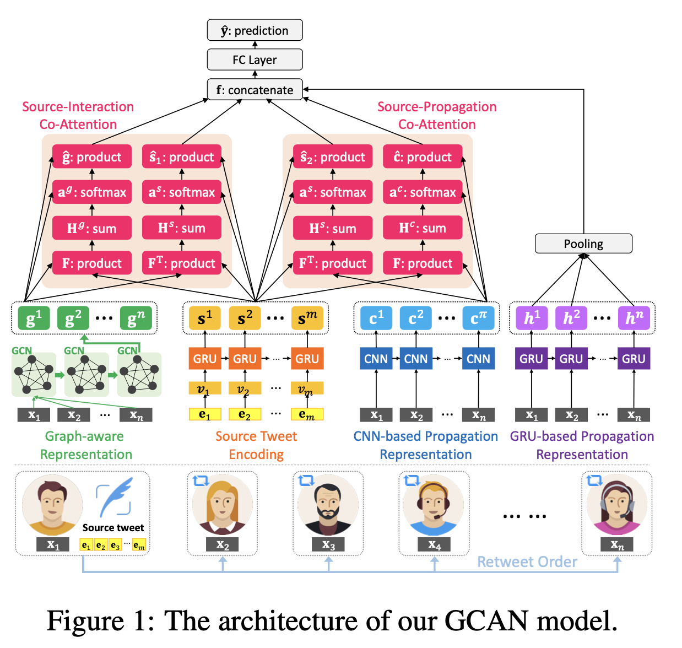
图1. GCAN的概述图

Experiments and Datasets
- 数据集
论文采用了虚假新闻检测中常用的两个数据集：Twitter15和Twitter16，其数据统计如图2所示。
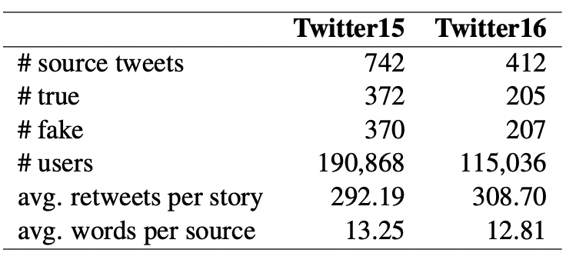
图2. 数据集统计信息
- 实验
  - 性能测试
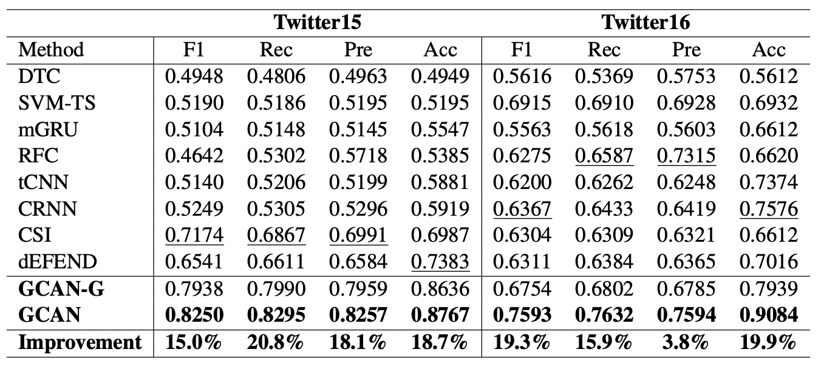
图3. 整体性能比较

可以看出，GCAN在两个数据集的所有指标上都显著优于之前的方法，在Twitter15和Twitter16中的平均性能分别提高了约17%和15%。即使没有使用图感知表示，GCAN-G在Twitter15和Twitter16中也可以将最佳竞争方法平均提高14%和3%。这证明了GCAN对虚假新闻检测的有效性。研究结果还表明：首先，GCAN在Twitter15和Twitter16上分别比GCAN-G好3.5%和13%。这显示了图感知表示的有效性。其次，GCAN中的co-attention机制非常强大，因为它明显优于最先进的非co-attention模型CSI。第三，虽然GCAN-G和dE-FEND都是基于co-attention的，但从GCAN-G中的转发用户序列中学习到的信息可以显著提高性能。

  - 虚假新闻早期检测
GCAN也可以用于假新闻早期的检测，也就是在转发用户不多的时候进行检测，实验改动了使用的转发用户数量来进行验证：
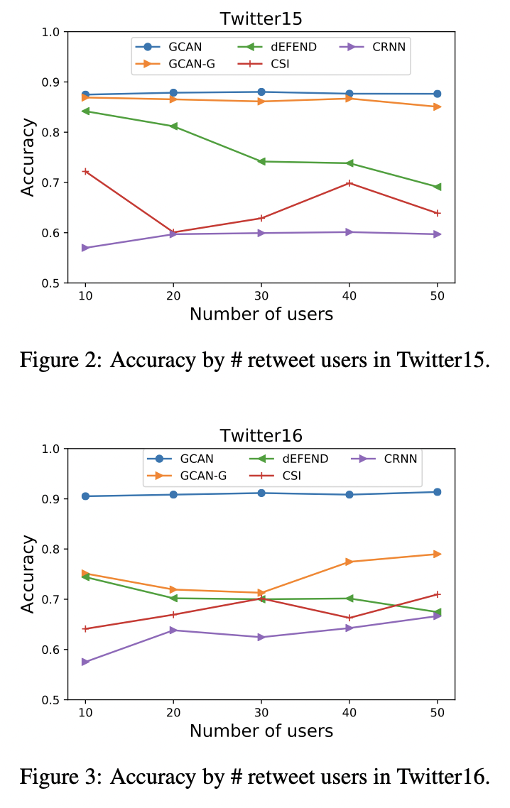

图4. 虚假新闻早期检测实验
从图4中可以看到，在只给出少量转发用户的情况下，GCAN在两个数据集中仍然获得了比较好的性能表现，证明GCAN可以在传播初期就可以探测到虚假新闻，有利与尽早切断虚假新闻的传播，减少危害。

  - 消融实验
图5中-A,-R,-G,-C分别代表移除dual co-attention，基于GRU的表示，graph-aware的表示和基于CNN的表示，-S-A代表既没有文本embedding也没有dual co-attention。
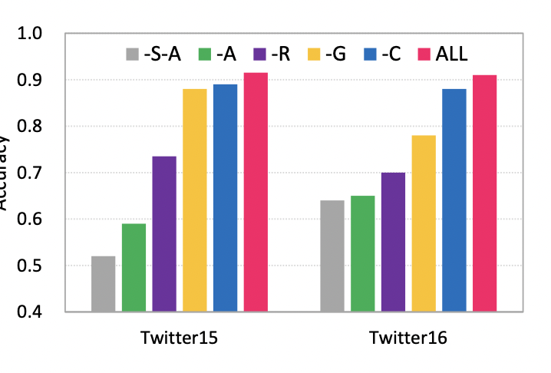
图5. GCAN消融实验
可以看出，每个组件确实都起到了重要的作用，特别是对于co-attention（“-a”）和用户传播和交互的表征学习（“-R”和“-G”）。由于文本提供了基本线索，没有它，准确率会显著下降（“-S-A”）。
  - 可解释性
source-propagation co-attention学习到的attention权重可以用来为预测假新闻提供证据，采用的方式就是标识出源文本中的重要的词和可疑的用户。注意，本文不考虑source-interaction Co-attention的可解释性，因为从构造的图中学到的用户交互特征不能直观地解释。
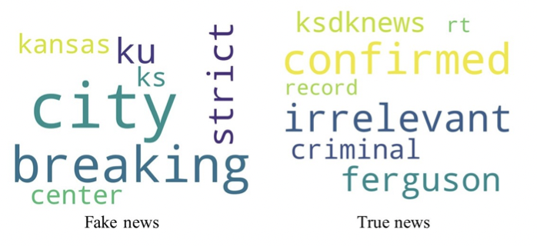
图6. 通过词云突出显示证据词。
字体大小越大表示co-attention越高。

图中结果符合常识，也就是虚假新闻倾向于使用戏剧性和模糊的词汇，而真实新闻则是被证实和核实事实的相关词汇。
另外本文希望利用传播中的转发顺序来揭示虚假新闻与真实新闻的行为差异。图7采集并展示了三个假新闻和三个真新闻的传播序列attention的权重。
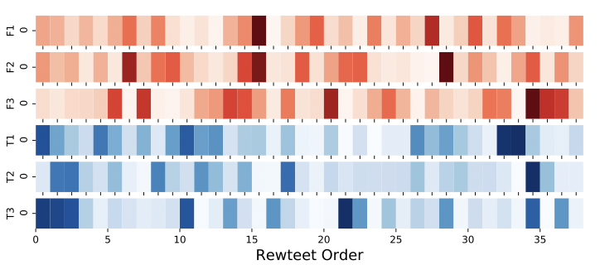
图7. 用户传播3条假新闻（上F1-F3）和3条真新闻的注意力权重可视化。
从左到右是转发顺序。深色表示更高的注意力权重。

结果表明，要确定一个新闻是否虚假，首先应该检查早期转发源推文的用户的特征。假新闻的用户attention权重可能在传播过程中均匀分布。
source-propagation co-attention可以进一步解释可疑用户的特征及其关注的词语，举例如图8：
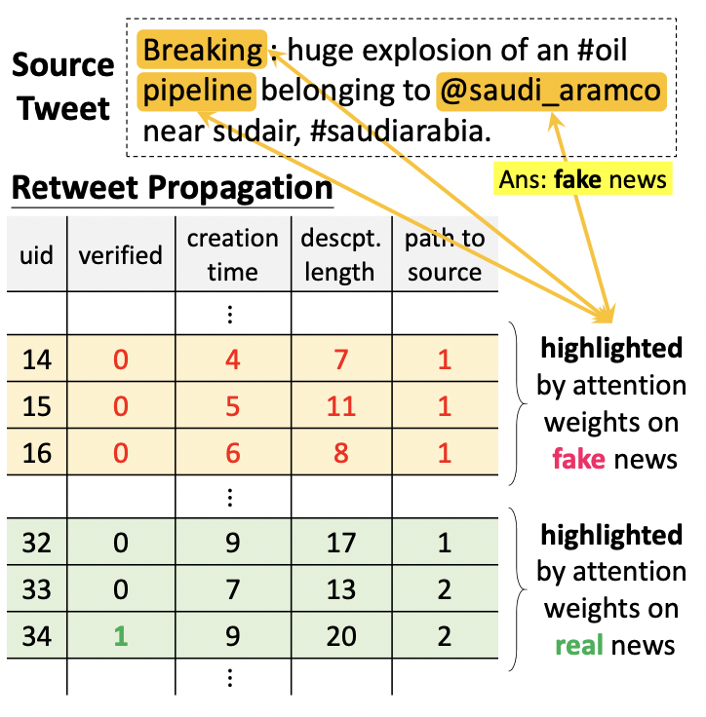
图8. GCAN在源推文中强调的证据词（上）和GCAN在转发传播中强调的可疑用户（下），其中每列都是用户特征。请注意，只显示了很少的用户特征。

可以发现，可疑用户在转发传播中的特征有：账号未被验证；账号创建时间较短；用户描述长度较短；距发布源推文用户的图路径长度较短。他们高度关注的词是“breaking”和“pipeline”这样的词。本文认为这样的解释有助于解读假新闻的检测，从而了解他们潜在的立场。

Differences of this Method compared to others
相比于其他的虚假新闻检测方法，GCAN不要求长文本、大量的用户评论、社交网络的树形扩散结构，在短文本、无评论、简单的转发路径下进行虚假新闻的检测，更符合真实场景。同时，GCAN利用co-attention建模文本与用户潜在交互，文本与用户转发序列之间的影响，在效果上得到了提升，同时也具有一定的可解释性。

Limitation of this work or your discovery
- GCAN在建模用户潜在交互时使用了全连接图，当某一条新闻转发数量过大时，具有很高的计算代价。
- 该方法的可解释性体现在co-attention权重的大小上，并不是新颖的可解释性方法。同时本文作的可解释性实验更类似于case study，并不能很全面的评估该方法的可解释性效果。

HENIN: Learning Heterogeneous Neural Interaction Networks for Explainable Cyberbullying Detection on Social Media. (台湾台南国立成功大学)

Importance of the application
- 近年来，网络欺凌已成为青少年中最紧迫的在线风险之一，并引起了社会的严重关注。网络欺凌通常被定义为以电子方式传输侮辱性或尴尬的评论、照片或视频，欺凌行为包括发布谣言、威胁、贬义标签和性评论。美国心理协会（American Psychological Association）和白宫（White House）的研究显示，美国40%以上的年轻人表示自己在社交媒体平台上受到过欺凌。社交媒体上网络欺凌的日益流行具有有害的社会影响，例如受害者可能会经历自尊心下降、自杀意念增强和各种消极情绪反应。因此，检测和预防网络欺凌变得至关重要
- 目前的网络欺凌检测方法缺乏可解释性。如果模型能够为某一行为为什么被识别为欺凌行为提供支撑证据，则会帮助平台审核人员尽快地识别网络欺凌行为，将欺凌行为带来的危害降到最低。

Problems cannot be solved with existing methods
- 现有的自动检测网络欺凌方法主要集中于用户评论的文本分析。尽管这些模型在实践中的检测性能令人满意，但它们在很大程度上忽略了网络欺凌行为的时间信息（欺凌行为往往是一个连续的行为）。同时也忽视了社交网络中的用户交互（一个偏好欺凌的用户的社交行为会更偏向于是一个欺凌行为）。
- 现有的自动检测网络欺凌方法缺乏可解释性。

Formal definition of the problem
给定一个session s，该session有一段推文P和该推文的所有评论C={c₁,……, c_{T}}组成。给定发布的文本P、一组相关评论C、会话图Gss和推文图Gpp，目标是学习网络欺凌检测函数f: f (P、C、Gss、Gpp) → (yˆ,RC)，使预测精度最大化，可解释评论在RC中排名最高。

What are the technical challenges with this approach?
- 如何提高可解释的网络欺凌检测的检测性能？
- 如何找到支撑某一会话被判断为有欺凌行为的证据？
- 如何建模发布的文本和用户评论之间的相关性？
- 如何根据用户对不同帖子之间的交互进行建模，以及推文之间在词汇方面的交互？

Possible methods for this challenges
- 针对如何提高可解释的网络欺凌检测的检测性能，在以往方法利用推文和评论的文本特征的基础上，HENIN首先利用了co-attention机制捕获了推文和评论的交互，其次HENIN利用了评论文本的时序信息，HENIN对评论文本序列建模，得到融合了时序信息的评论表示。最后，HENIN利用了用户的潜在交互以及推文之间文本的交互。综合上述三点HENIN取得了优异的网络欺凌行为检测性能。
- 针对如何找到支撑某一会话被判断为有欺凌行为的证据，由于HENIN利用了co-attention机制捕获了推文和评论的交互，可以利用推文对评论的注意力分数，选取注意力分数较高的评论作为支撑证据。
- 如何建模发布的文本和用户评论之间的相关性，由上所述主要利用了co-attention，计算相似度矩阵将文本特征与评论特征互相转移到对方的特征空间，计算推文对评论的注意力分数以及评论对推文的注意力分数，得到融合评论信息的推文表示与融合了推文信息的评论表示。
- 针对如何根据用户对不同帖子之间的交互进行建模，以及推文之间在词汇方面的交互，HENIN主要构建了会话图Gss和推文图Gpp来建模这两种交互。会话图的节点表示为参与这个会话的用户的独热向量，推文图的节点表示为推文的文本表示，两个图均为全连接图。之后两个图通过GCN进行信息传播，利用这种方式，隐式地建模了两种交互。

本文旨在通过探索社交媒体上用户评论中的可解释信息来检测网络欺凌行为。为此，本文构建了一个可解释的网络欺凌检测框架，即异构神经交互网络（HENIN）。如图9所示，HENIN由三个主要组件组成，学习社交媒体会话中显示的异构信息之间的各种交互。首先创建了一个评论编码器，通过层次化的自我注意神经网络学习用户评论的表示，以便捕获网络欺凌的语义和语法线索。同时创建了一个评论-推文共同注意力机制，以了解发布的文本与其评论之间的相互作用。此外，利用两个图卷积网络来学习潜在表示，这些表示描述会话如何在用户方面相互交互，以及帖子如何在单词方面相互关联。

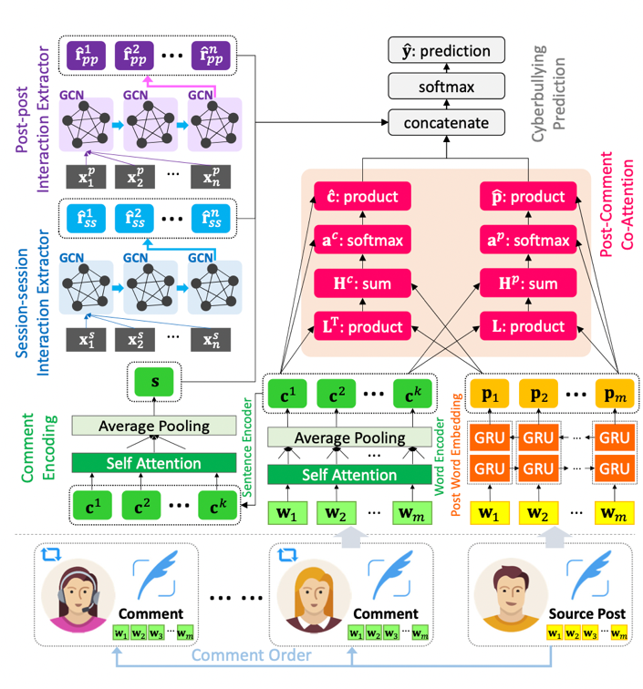
图11. HENIN架构图
Experiments and Datasets
- 数据集
论文采用了Instagram和Vine两个社交网络数据集，其数据统计如图12所示。
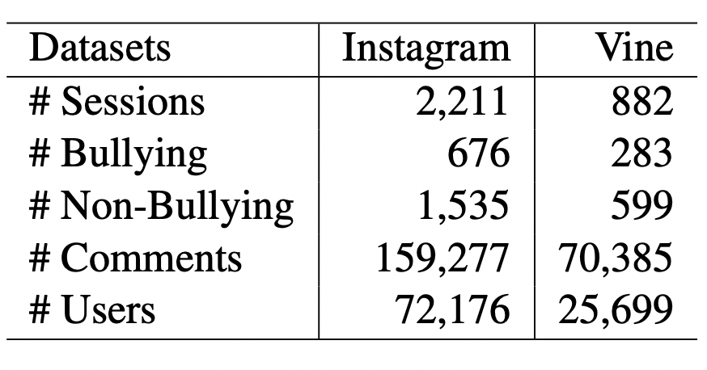
图12. 数据集数据统计信息

- HENIN能否提高网络欺凌会话分类性能
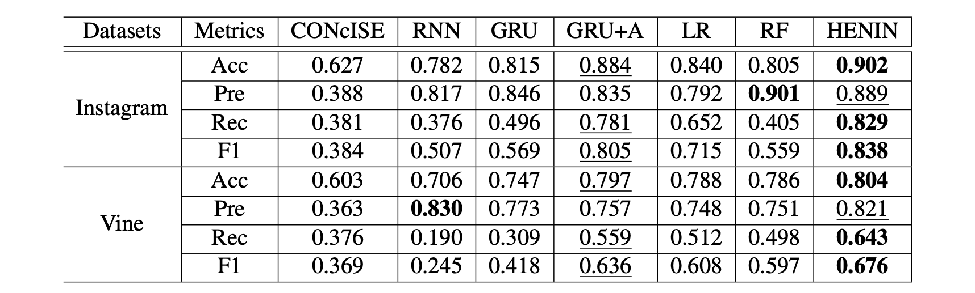
图13. 整体性能比较
从图13中我们可以发现，在两个数据集上，HENIN在准确性、召回率和F1方面始终优于竞争方法。虽然RF和RNN在Instagram和Vince数据集中的精度得分较高，但它们在其他指标中的表现并不稳定。值得注意的是，考虑注意机制的模型，即HENIN和GRU+A，往往会产生更好的性能。这意味着在单词或句子层面上对语境关联和贡献进行建模对于检测网络欺凌的重要性。

- HENIN的每个组件是否有效
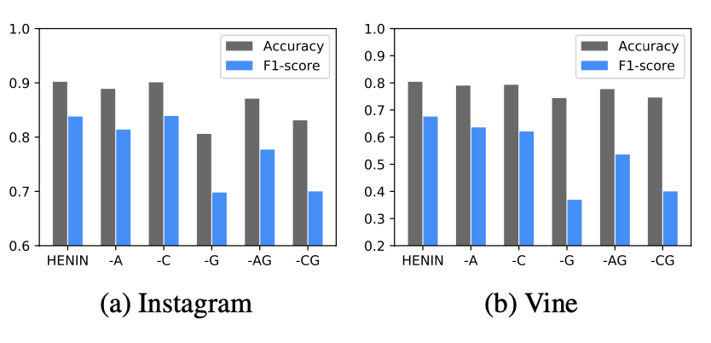
图14. HENIN消融实验
本文进一步研究了所提出的HENIN模型中各组件的影响。图14中各个组件表示如下：-A：没有co-attention；-G：没有GCN；-C：没有评论编码器；-AG：没有评co-attention和GCN；-CG：没有评论编码器和GCN。可以看出，这几个组件显然都有助于提高性能。其次，当模型不考虑从会话交互和推文交互中学习表示时， F1得分和准确性指标的性能分别降低了14%和9.6%，在Vine上分别降低了30.7%和6%。换句话说，“-G”模型对性能的影响最大。结果表明，通过GCN对会话之间和推文之间的交互进行建模是很重要的。
- HENIN是否能够对网络欺凌会话进行准确的早期检测？
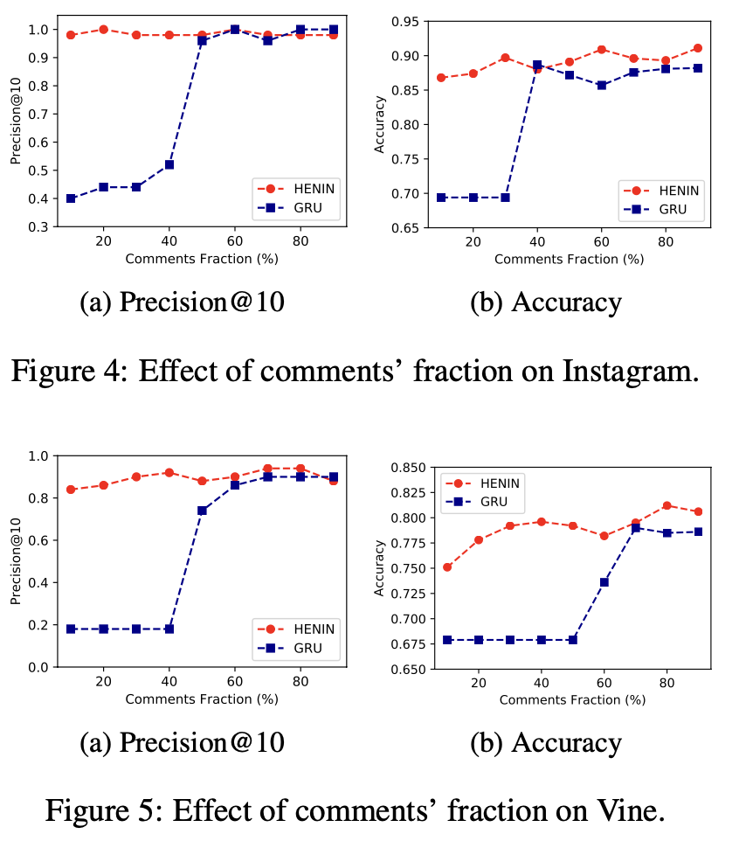
图15. 网络欺凌早期检测实验

本文研究了HENIN是否能够在早期阶段准确地检测到网络欺凌会话。即观察一个模型在只给出部分评论（早期评论）的情况下的性能表现。具体来说，对于每个会话，本文按照响应时间对所有评论进行排序。本文使用Precision@k和准确度作为评估指标，其中k=10。结果如图15所示。从图中我们可以看出，当评论数量很少（即评论分数低于40%）时， HENIN可以获得更好的性能。相比之下，GRU模型需要至少50%的评论，才能获得与HENIN相同的良好性能。简而言之，HENIN能够对网络欺凌会话进行非常准确的早期检测。
- HENIN能否强调一些评论，以解释为什么会话被检测为网络欺凌？

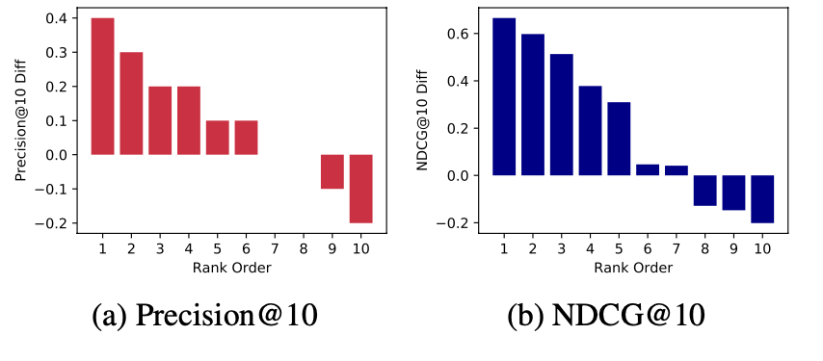
图15. 网络欺凌可解释性实验

本文从评论的角度评估了HENIN的可解释性性能。本文选择GRU+A作为评估评论可解释性的baseline，因为它可以学习评论的注意权重并作为一种解释。具体而言，本文想知道HENIN所确定的排名靠前的可解释的评论（即注意力权重较大的评论）是否真的与网络欺凌媒体有关。本文随机选择10个会话，其中包含至少20条但不超过50条评论，并对每个评论进行可解释性打分，其中0表示“根本不可解释”，1表示“不可解释”，2表示“中立”，3表示“某种程度上可解释”，4表示“高度可解释（高度恶意）”。本文邀请三位领域专家对每一条评论进行评分。平均评分用于生成可解释性排名序列。之后使用评论注意权重从高到低排列选择前k个评论，使用NDCG和Precision@k作为评估指标。我们根据经验设置k=10。
结果如图15所示，其中会话按两种方法之间的度量差异进行排序，即： NDCG@k（HENIN）−NDCG@k（GRU+A）。从图中可以看出，在10个例子中，HENIN在6种情况下获得了比GRU+A更高的精确度得分。HENIN和GRU+A在10个例子中的总体平均精密度得分分别为0.51和0.41。其次，NDCG得分也有类似的结果。HENIN组7例优于GRU+A组，2例NDCG评分相等。HENIN和GRU+A组10例的NDCG总平均得分分别为0.57和0.36。这些结果表明，与GRU+A相比，HENIN的注意权重能够突出更多的证据性的评论，其可解释性能力得以验证。

Differences of this Method compared to others
相比于之前的工作，本文构建了会话图Gss和推文图Gpp来建模用户之间的隐式交互与推文之间的隐式交互，这使得HENIN相比于之间的工作在网络欺凌检测上取得了更好的性能。由于学习到了用户之间的隐式交互与推文之间的隐式交互，HENIN可以在缺乏评论的早期就取得较好的性能表现，这是其他方法所做不到的。同时本文利用co-attention建模了推文和评论之间的交互，使得推文对于评论的注意力得分相比于传统的注意力机制具有更好的可解释性。

Limitation of this work or your discovery
- 构建会话图Gss和推文图Gpp在seesion量巨大的情况下计算代价过大，且每当新加入session时就需要重新建图与计算，应用性不强。
- 本文的基于attention的可解释性在方法上并没有创新，可解释性效果的评估也需要借助人工对评论的打分。。

